SCHEDA INFORMATIVA

Denominazione Impianto natatorio
Indirizzo Piazza III Alpini 2 - 10063
Telefono 0121 82443
Comune di Perosa Argentina

IMPIANTI SPORTIVI:

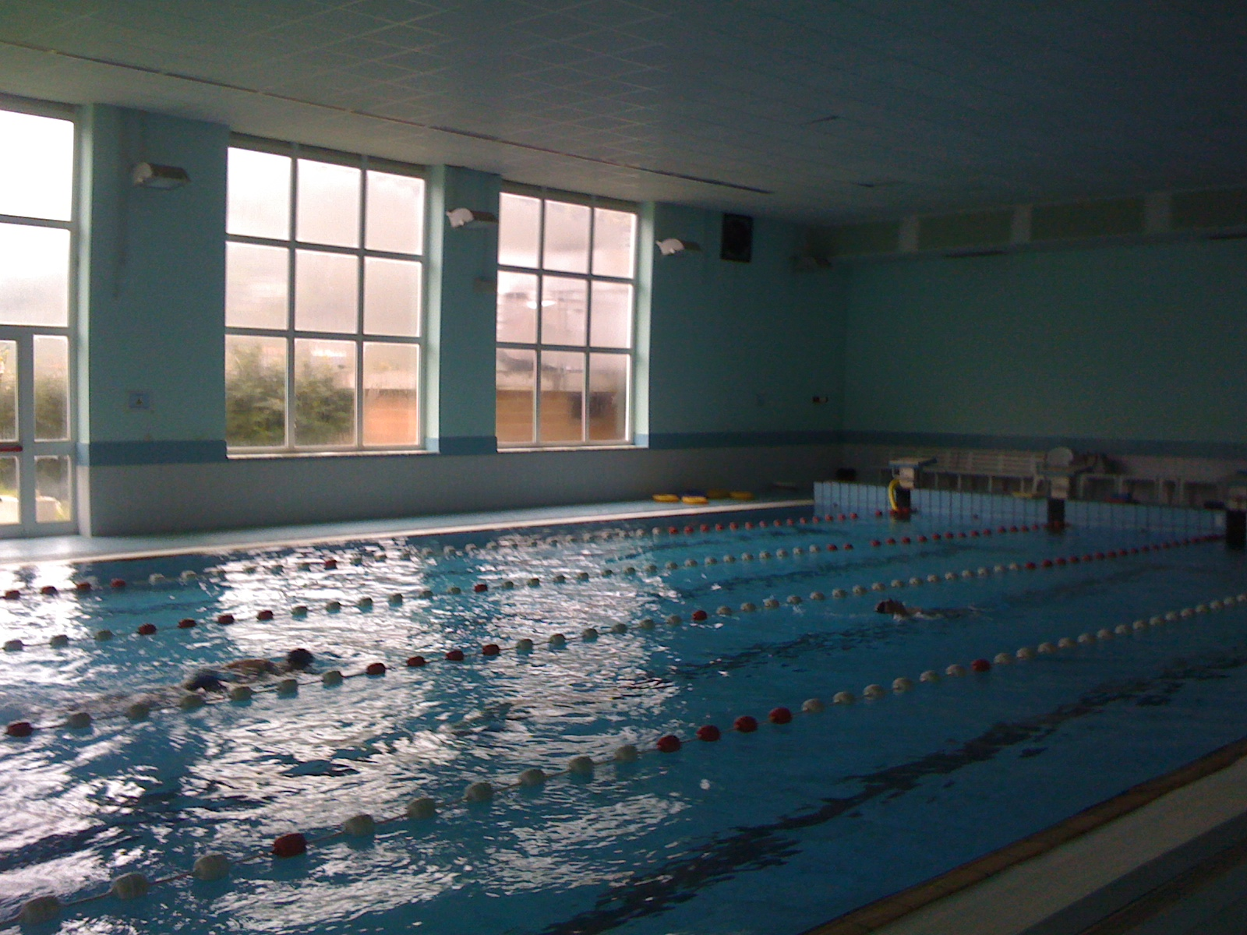

PISCINA
DIMENSIONI: 34.15 m x 15.90 m
MQ: 500
DIMENSIONI VASCA: 25.33 m x 10.20 m.

ATTIVITA’ PRATICABILI:
Nuoto.

NOTE
Accesso diretto dagli spogliatoi al piano vasca.
Accessibile ai diversamente abili.
Tipo di pavimentazione bordo vasca: materiale resiliente (antiscivolo).

SERVIZI:
- Spogliatoi atleti: 2
- Wc: 5
- Docce: 17

- Spogliatoi giudici/istruttori: 2
- Wc: 2

CONCESSIONE UTILIZZO:

Per informazioni circa la possibilità di accedere agli impianti rivolgersi al Concessionario ASD Due Valli Libertas.
TELEFONO: 0121.82443

Per informazioni di altra natura potete rivolgervi alla Città metropolitana di Torino.
MAIL: impiantisport@cittametropolitana.torino.it
TELEFONO: 011.8616244 – 6245 – 6246 - 6247

